LAP-Vorbereitung

# **LIFO-FIFO | Stack-Queue | Ansi-ISO-IEEE**

## LIFO-FIFO | stack-queue

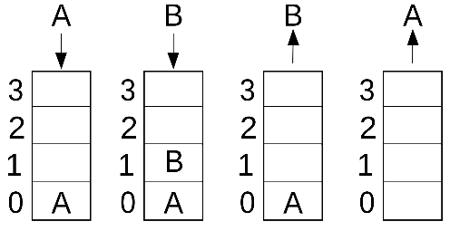Das „**Last In – First Out**“-Verfahren wird eingesetzt, damit die zuletzt zugegangene Information zuerst verarbeitet wird. Neu ankommende Elemente werden oben auf den Stapel (**Stack**, Beispiel Anordnung von Daten) gelegt, diese Ablage wird als Push bezeichnet. Je weiter unten etwas liegt, desto länger befindet es sich bereits im Stapel. Die Entnahme wird als Pop bezeichnet.

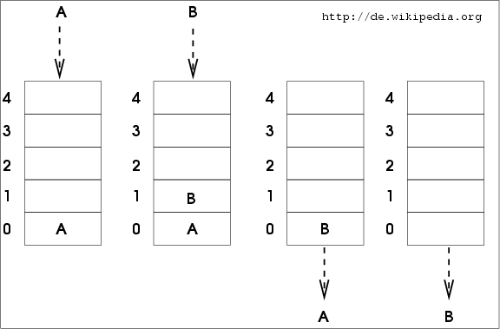Das „**First in – First out**“-Verfahren ist eine Methode Daten wie in einer Warteschlange abzulegen (**Queue**, Beispiel Liste von Aufgaben in einem System, können auch priorisiert werden), die nach dem FIFO-Prinzip behandelt wird.

Alle Elemente dieser Warteschlange werden exakt in der Reihenfolge abgerufen, in der sie sich „angestellt“ haben. Bei Betriebssystemen spricht man von Pipes.

## ansi-iso-ieee

ANSI (American national standards institute)

Das **nationale Standardisierungsgremium der USA**, gegründet 1918, entwickelt und publiziert **Standards**.

ANSI ist der amerikanische Vertreter und stimmberechtigtes Mitglied bei der internationalen Standardisierungs-Organisation (ISO).

NIST (national institute of standards and technology)

Das **nationale Standardisierungsinstitut der USA**. Es legt die Standards für alle Einheiten fest, für Zahlensysteme, ebenso wie für physikalische und technische Einheiten. Dazu gehören Maße und Gewichte, physikalische und elektrische Größen wie Zeit, Kraft, Frequenz, Temperatur, Strom, Spannung, Widerstand, Kapazität, Strahlung u.a.

ISO (international organization for standardization)

Die weltweite Normung wird unter anderem von der **Internationalen Organisation** für Normung, gegründet 1946, wahrgenommen.

Ziel der ISO ist es, mit weltweit einheitlichen **Normen** den internationalen Austausch von Gütern und Dienstleistungen zu erleichtern sowie die Zusammenarbeit auf wissenschaftlichem, technischem und ökonomischem Gebiet über die Grenzen hinweg zu aktivieren.

IEEE (institute of electrical and electronics engineers)

Dieses Institut ist der **Verband der amerikanischen Ingenieure** mit individuellen Mitgliedern, der sich auch Normungsaufgaben widmet und z.B. in der **Arbeitsgruppe** IEEE 802 die Standardisierung von Local Area Networks (LAN), Wireless Local Area Networks (WLAN), Broadband Wireless Access (BWA), Wireless Regional Area Networks (WRAN) sowie deren Zugangsverfahren vorantreibt.

Bekannt geworden ist IEEE durch das 802-Komitee, das **wertvolle Beiträge zur Normung** der Zugangsverfahren und Sicherungsprotokolle für lokale Netzwerke leistete.